NOMBRE DEL ALUMNO____________GRADO: CUARTO FECHA: 9 DE DICIEMBRE AL 26 DE ENERO

Asignatura | ACTIVIDADES A REALIZAR (Nivelaciones extraordinarias)
Estadística,  . | - Juan tiene 5 pelotas azules, 6 rojas, 4 verdes dentro de una bolsa,  si, él quiere sacar una de las pelotas, Juan se pregunta ¿cuál es la posibilidad de. (escríbelo en fracción)  - Sacar una pelota roja? ___________  - Sacar una pelota azul? ________________  - Sacar una pelota verde y azul? ________  - Sacar una pelota blanca? __________________  - Sacar una pelota verde? _______________  - De acuerdo a la información realiza un diagrama de árbol.  En el menú de un restaurante hay dos clases de jugos (piña, uva), carnes (pollo, pescado, cerdo) y postres (pie de manzana, helado, torta). ¿Cuántas combinaciones se pueden hacer con el menú?  - Desarrollar la siguiente actividad.  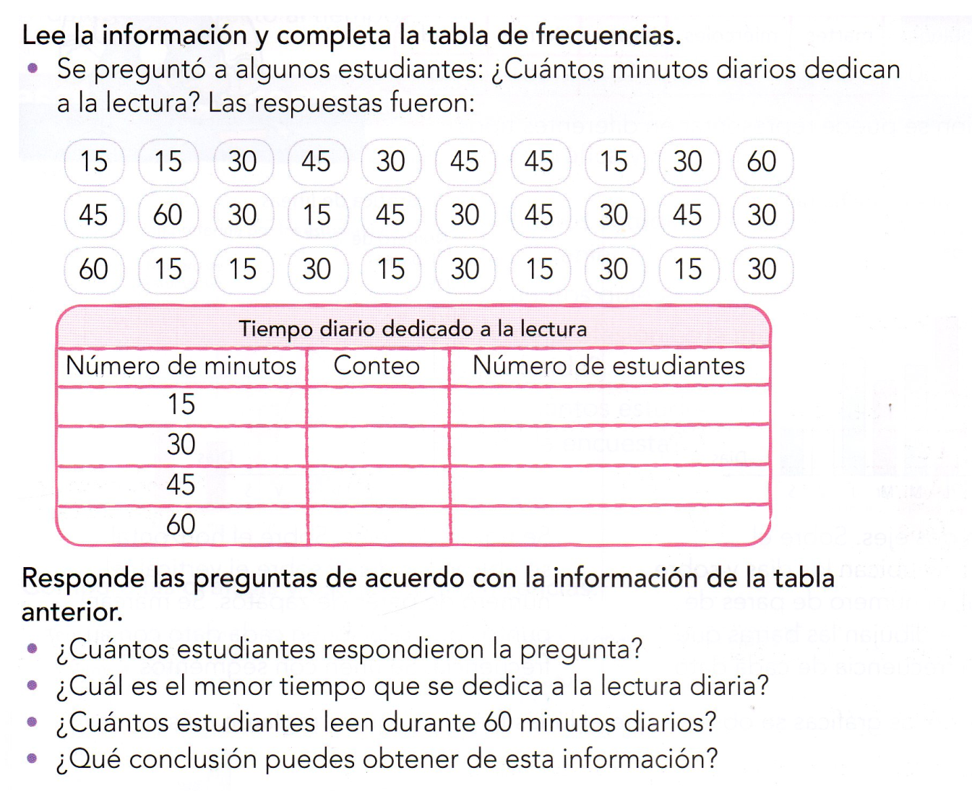  - Realiza un diagrama lineal con la siguiente información.  Se mide la temperatura de Bogotá durante los 12 meses del año del 2018 teniendo en cuenta los siguientes datos.  meses Ene. Feb. Mar. Abr. May. Jun. Jul. Ago. Sep. Oct. Nov. Dic.  temperatura 5° 10° 12° 15° 3° 20° 7° 22° 25° 17° 21° 30°  - Desarrollar páginas 48, 49, 50, 51, 52.
OBSERVACIONES: La guía se debe desarrollar en una hoja blanca o descargar, tomar foto y subirla.

